Gördükleriniz gerçeğe yansıyan gölgelerdir, gerçekse bazen asla ulaşılamayandır…

GÜLSEVEN YILMAZ OĞUZ GALELİ YEŞİM CEREN BOZOĞLU MERİÇ BENLİOĞLU
FRANÇOIS VINCENTELLİ, ALİ RIZA SOYDAN

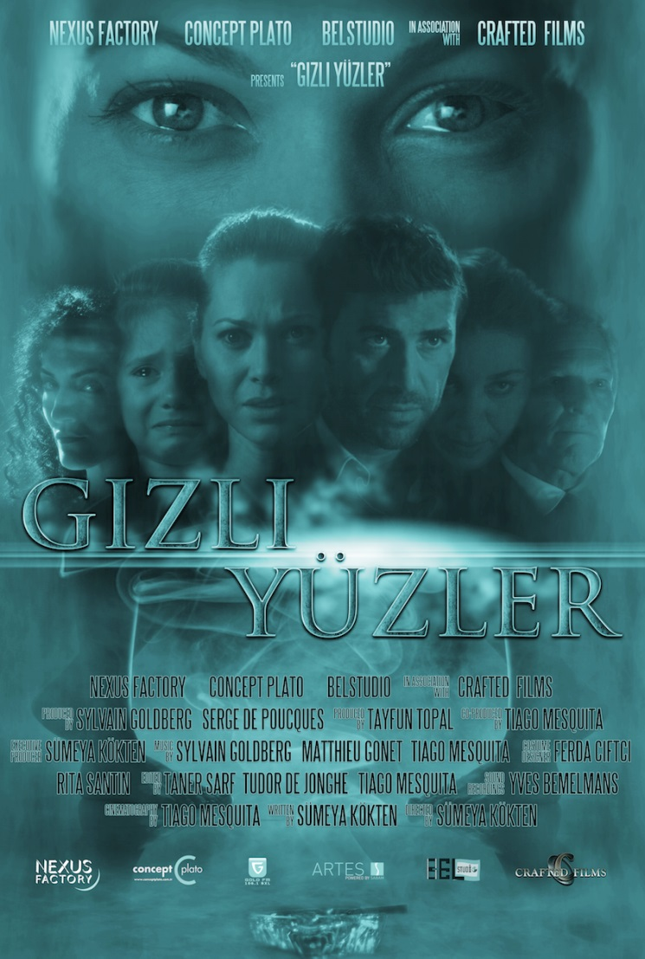
Gizli Yüzler

Gösterim Tarihi: 14 Kasım 2014
Dağıtım: Özen Film
Yapım: Cinemateque Distribution

Senarist/Yönetmen: Sümeya KÖKTEN

“GİZLİ YÜZLER” GÜLSEVEN YILMAZ OĞUZ GALELİ YEŞİM CEREN BOZOĞLU MERİÇ BENLİOĞLU FRANÇOIS VINCENTELLİ, ALİ RIZA SOYDAN
YAPIM NEXUS FACTORY CONCEPT PLATO BELSTUDIO CRAFTED FILMS YAPIMCI SYLVAIN GOLDBERG SERGE DE POUCQUES TAYFUN TOPAL ORTAK YAPIMCI TIAGO MESQUITA YÜRÜTÜCÜ YAPIMCI SÜMEYA KÖKTEN MÜZİK SYLVAIN GOLDBERG MATTHIEU GONET KOSTÜM FERDA ÇİFTÇİ RITA SANTIN MAKYAJ MAUD LIEGOIS KURGU TANER SARF TUDOR DE JONGHE TIAGO MESQUITA SES KAYIT YVES BEMELMANS SES DİZYAN SYLVAIN GOLDBERG GÖRÜNTÜ YÖNETMENİ TIAGO MESQUITA YAZAN SÜMEYA KÖKTEN YÖNETMEN SÜMEYA KÖKTEN
Hayatını yeniden kurmaya çalışırken bir yandan paranormal olaylar ve kabusları öte yandan eski hayatına ait tek ve en değerli varlığı olan kızını geri almak için girdiği zorlu ama kararlı mücadelesinde bir kadın...

Belstudio, WBI, ve Nexus Factory

GİZLİ YÜZLER
Gördükleriniz gerçeğe yansıyan gölgelerdir, gerçekse bazen asla ulaşılamayandır…
Yöntmen : Sümeya Kökten
Senaryo : Sümeya Kökten
Yürütücü Yapımcı : Belstudio
Yapımcı : Sümeya Kökten
Görüntü Yönetmeni : Tiago Mesquita
Kurgu : Taner Sarf, Tudor Dejonghe
Müzik : Matthieu Gonet
Sanat Yönetmeni : Rita Santin
Ses : Yves Bemelmans
Ses Dizayn : Sylvain Goldberg
Makyaj : Alexandre Dorlet
Kostüm Tasarım : Yves Lambert
Vizyon Tarihi : 14 Kasım 2014
Dağıtım : Özen Film
İthalat : Cinemateque Distribution
Oyuncular: Gülseven Yılmaz, Oğuz Galeli, Yeşim Ceren Bozoğlu, Meriç Benlioğlu , François Vincentelli, Ali Rıza Soydan
2014 / Fiction / Color, DCP

Sinopsis

Zeynep, yakın arkadaşı Deniz’le büyük bir keyifle ve çok beğendiği yeni bir eve taşınır. Zeynep, taşındıkları bu evde huzurlu bir uyku düzeni sağlayamaz. Bir yandan gördüğü kabuslar bir yandan evin içinde meydana gelen açıklayamadiği mistik ve rahatsız edici birtakım olaylar kafasını karıstırmaya devam eder. Düzenli bir şekilde gördüğü terapistine bu durumlardan bahseder ve yeni ilaçlarla uykusunu düzenlemeye, dağılan, karmaşık hale gelen hayatını düzenlemeye çalısır.

Zeynep’in kızına duyduğu özlem, onu eski kocasını araştırıp bulmaya iter.

İş çıkışı gizlice takip ettiği eski kocasının evine de ulaşmayı başarır. Gizlice gözetlediği evde kızını, eski kocasını ve eşini mutlu bir aile tablosunda görür ancak Pınar’in tavırlarındaki tuhaflıklar gözünden kaçmaz ve bu Zeynep’i huzursuz eder, kızına olan özlemi ve ona ulaşma arzusu daha da perçinleşir.

Bu arada Zeynep’in evdeki huzursuzluğu giderek artmaktadır. Kabusları sıklaşmakta ve her gece aynı yaşlı adamı kabusunda görmektedir.

Ruh yapısının giderek bozulmasında kızına duyduğu özlemin de etkisi olduğunu düşünen Zeynep çareyi eski kocasına giderek, kızını görmek için izin ister ama, hiç beklemediği bir tepkiyle karşılaşır. Kocası, kızından ve ailesinden uzak durmasını, sert bir dille ister ondan.

Psikiyatristi Zeynep’e başka şeylerle zihnini meşgul etmesini önerir. Çok sevdiği resme dönüp, resim çalışmalarına başlamısını önerir. Ancak Zeynep’in kızına olan hasteri galip gelir ve gizli gizli kızını ve yeni ailesini takip etmeye başlar. Özellikle kızının üvey annesi Pınar’ın kızına karşı davranışlarını görünce, kızının ciddi bir tehlike altında olduğunu düşünmeye başlar.

Bu arada, Pınar ile ilgili ilginç bilgilere ulaşan Zeynep, artık kızının gerçekten ciddi bir tehdit altında olduğuna kanaat getirir ve kızının yaşadığı evin etrafında dolaşmaya başlar. Bunu farkeden Pınar, kocasını uyarır. Fikret, Zeynep’i evin etrafında dolaşmaması için tekrar uyarır. Hukuki yollara başvurur ancak yapacak birşey yoktur.

Zeynep’in psikiyatristi de Zeynep’i yakından izleyince olayların göründüğünden çok farklı olduğunu farkeder.

Gerçek nedir? Zeynep’in gördükleri, geçmişinde yaşadıkları, gördüğünü sandıkları ile herşey birbirine karışır ve olaylar giderek gerçeküstü bir boyutta gerilim yüklü bir seyre başlar.

Yönetmen Görüşü

Senaryoyu ilk okuyanlardan biri olan sevgili Gülseven Yilmaz’in olumlu tepkileri beni motive eden ve doğru yolda olduğumu hissettiren önemli belirtilerden biriydi. Öncesinde, fikirlerine önem verdiğim birçok değerli yakın dostumdan aldiğim yapıcı ve olumlu eleştirilerle senaryoyu son şekline ulaştirdim. Yapmak istediğim, insanlar üzerinde kişilerin, kurgunun ve olayların akışının etkisini ve gerceğe uygunluğunu görmekti.

Toplumu, hayatı, insanı ve dolayısıyle hepimizi hayatımızın belli evresinde mutlaka etkileyen, insana dair duyguları, hayatın değerlerini sorgulayan, önceliklerimizi yeniden gözden gecirmemiz için bizi düşünceye sevkeden ve neredeyse hayatın anlamı olan « sevgi » dahil herşeyin bir « Gizli Yüzü »nün olduğu, olabileceği bu dünyaya bir de başka bir perspektif olan benim kameramdan bakma cesareti gösterdiği icin tüm oyuncu kadrosu ve bu projede yollari kesişen, emeği geçen herkese yürek dolusu sevgi ile karşılık vermek isterim.

Hikayenin sosyal ve kültürel arka planı

«Gizli Yüzler»’in konu seçimi, yetiştiğim ve yaşadığım çevrenin sosyo-kültürel yapısınının zenginliği, renkliliği ve çesitliliğinden kök almaktadır. Belçika’da doğan bir Türk ailenin en küçük ferdi olarak, aile içinde yetişirken aldığım Türk kültürü, okula giderek etkileşime girdiğim çok çeşitli kültürlerin buluştuğu bir ortamda hem yaşananlar, hem anlatılanlar her zaman anlayabileceğim ve algılayabileceğim seviyedeydi. Bir yandan kadının sosyal yapı icindeki temel rolünün hangi kültür olursa olsun değişmeyeceğini, öte yandan maddiyatın insanların hayatına sinsice sızıp onur, gurur dinlemeden ruhlarını nasıl ele geçirdiğini kültür ve sosyal sınıf farkı olmaksızın gözlemleyebilmek «Gizli Yüzler»’in karmaşık, ama temelde insanin zayıf yönlerini, kadın-erkek, zengin-fakir, cahil-kültürlü ayrımı yapmaksızın ortaya koymaya çalışan konusunu belirlemekte temel nedenleri oluşturmuştur.

Gittikce materyalistleşen, moral değerlerin, kültürel özelliklerin erimeye yüz tuttuğu ve duyguların da neredeyse globalleştiği çağımızda, insan hayatında maddi değerlerin yanısıra, yeri para değil hiçbir şeyle doldurulamayacak anne, çocuk, aile, arkadaşlık gibi özel sevgilerin hayatımızdan, ellerimizden gün geçtikçe nasıl da kayıp gittiğini ve aslında asıl mücadelenin geri almak değil elimizde tutabilmek olduğunu vurgulamak için «Gizli Yüzler» suya atılmış ve yansımalarının herkesi sarmasını arzuladığım küçük bir taş sadece.

«Gizli Yüzler», birçok kültürde de yer alan ama özellikle müslüman toplumlarda oldukça yaygın bir kültürü, « karabasan »’ı, bir anlamda kültür zenginliği olarak aktarmaya çalışıyor. Neredeyse hepimiz büyüklerimizden korkutulmak amacıyla dinlediğimiz, cinleri, perileri, öcüleri içeren birçok masalla, öyküyle büyümüşüzdür. Kutsal kitap Kur’an’da da yeri olan « karabasan », bilimsel olarak tanımı « uyku felcidir » ve derin uyku halinde, « REM », vücudun fizyolojik olarak felç durumudur. Bazı dualar okuyarak veya batıl inançlara dayanarak yastık altına makas veya bıçak gibi kesici aletler koyarak « karabasan » dan korunulacağına inanılır.
Sonuç olarak film, hayatın tüm köşe bucağına büyük bir hızla yayılan plastik kişilikler, ilişkiler, duygular ve hevesler yerine, aslında doğanın bile hazmedemeyip püskürttüğü bir zamanda, gerçek karşılıklarına sarılmamız gerektiği, aslında bazen gerçekliğin bile gözümüze göründüğü gibi olamayacağını ve bu nedenle de içten gelen ve insana özgü tüm duyguları olduğu gibi kabullenmemiz gerektiği konusunda bizi sarsıp biraz kendimize getirmeyi deniyor.

Konu seçimi

Filmin konusunu seçerken beni etkileyen faktörler şunlardı:

- Çok yakın bir aile dostumuzun evinde kaza sonucu çıkan bir yangında çocuklarını kaybetmesi ve bu olayı anlattığı her seferde gözlerinde beliren insanın ruhuna kadar keskin bir bıçak gibi saplanan hüznün beni çok etkilemesi
- Günlük hayatta karşılaştığım, yakın ya da uzak, kadın ya da erkek her insanın özel hayatında en azından bir kez sevgilileri tarafından aldatılmış olması. Bu durum insanlar arasındaki ilişikilerin yeterince samimi, dürüst ve içten yaşanmadığının canlı kanıtıydı benim için
- Daha önce de belirttiğim gibi insan ilişkileri dahil hayattaki herşeyin plastik yapaylığına dönüştüğü bu « iletişim çağı »nda, internete girme yaşı neredeyse 5’e inmiş, insanlarin özel hayatlarının akışını TV dizilerinin saatleri belirliyorken, ideallerin de çok küçük yaşta değişip belirginleşmesi ve herşeyin ağır bir maddiyata dönüştürülmesi, duygu ile ilgili herşeyin « bir günlük aşk »lar olarak tanımlanması, insana ait olan tek şeyi « sevgi »yi ve onun hayatımızdakı değerini unutur olduk. Güvensizliğin kol gezdiği zamanımızda ne aşkta, ne sevgide, ne dostlukta neredeyse maddi bir çıkar olmaksızın kimse hiçbir harekette bulunmak niyetinde olmuyor. Aslında karşımızda bize görünen suretlerin ne derece gerçek, gerçeklerin ne derece güvenilir ve güvenin de ne kadar hakedilir olduğunu kestirebilmek neredeyse imkansız. Karmaşık ilişkiler, karmaşık duygular, karmaşık çıkarlar içinden karmaşık nedenlerle bu konuyu seçmek istedim
- İnsan nerede doğup nerede büyürse değil aslında kanında taşıdığı kültür mirasinin genleriyle nerede olursa olsun bu genlerin içgüdüsel yönlendirmeleriyle hareket eder. Kültürel etkileşimlerle zenginleşen iç dünyasında derinlerde bir yerde kendi mirasını taşır ve bu karışım içinde kendine özgü tavrını belirler. Ne kadar okumuş, yetişmis ve kültür sahibi olursa olsun insan bilincaltına yerleşen bu mirasla yine bilinçaltına yerleştirilen şekilde mücadele eder, tıpkı karabasanla açıklanamayan bazı kötü enerjilerle yine geleneksel yollarla kurtulmaya calışmak gibi ; dualar, yastık altlarına yerleştirilen bıçaklar vs gibi.. Bu bilinçalti kültürün insan olarak hepimizi nasıl etkilediğini vurgulamak istedim.

Ana yapı/ilkeler

Filmi oluşturan hikaye ve kurgunun bir kısmı gerçek hayattan, gerçek kişilerin deneyimlediği acı ama gerçek hikayelerden, bir kısmı ise hikayenin örgüsünü oluşturan kişisel kurgulamalardan kaynaklanıyor. Kurgulanan hikaye ve kişilikler tamamen kendi kararlarımla belirlenmişlerdir. Örneğin, yakın bir aile dostumuzun evinde çıkan yangında çocuklarını kaybetmiş olması, bu acı hayat deneyimini ve ona verdiği acıyı yüzüne her baktığınızda gözlerine yansıyan hüzünden ve gülümserken bile hissetiğiniz acı ifadesinden etkilenmemek mümkün değildi. Bu tür olaylar aslında günlük hayatta karşınıza her an çıkan ve sadece derin bir gözlemle ve eğer yaratıcı bir işle uğraşıyorsanız kullanmak için hafızanızda saklayabileceğiniz duygusal anlamda derin izler bırakan sıradan gibi görünüp ama oldukça sıradışı olan olaylar. İnsanları, hayatı, olayları gözlem duygunuz ve insanların yaşadıklarını kendi kameraları olan gözlerinden algılayabilme özelliğiniz varsa hayattan çıkarabileceğiniz hikaye ve kurguların sonsuz olduğunu anlamanız çok kolaydır aslında. Bu filmi düşünüp planlarken benim temel anlamda yapmış olduğum tam da budur ; gerçek hayatın içine kendi kameramla, yani gözlerimle, dalıp aslında hayatın bize sunduğu tam da karşımızda olan hikayeleri çekip çıkarıp bağlantılarını oluşturmak.

Sümeya Kökten- YÖNETMEN-SENARİST-YÜRÜTÜCÜ YAPIMCI

1980, Belçika doğumlu olan Sümeya Kökten, senarist, müzisyen, yapımcı ve yönetmen olarak çeşitli projelerde çalıştı.

Yasak Hisler (2008) Senarist, Yönetmen, Yapımcı ve Müzik

Gizli Yüzler (2014) Senarist, Yönetmen ve Yapımcı

Hesaplaşma (2015) Senarist, Yönetmen ve Yapımcı

KARAKTERLER

Zeynep
Oyuncu: GÜLSEVEN YILMAZ

Orta yaşlarda, çekici fakat takıntılı ve psikolojik tedavi gören bir ev kadını.

Yıllar önce kendisini sürekli ihmal ettiği gerekçesiyle kavga ederek ayrıldığı kocasından olan YEŞİM isimli kızına tutku derecesinde bağlı. Bu nedenle kızının yaşadığı yeni evini ve yeni ailesini sürekli gözetliyor ve kızının güvenliğinden endişe ediyor.

Yetenekli bir kadın olan Zeynep, aynı zamanda karakalem resim çalışmaları yapıyor.
Kocasının kendisini aldatmasını ve iş arkadaşı ile yasak ilişki kurarak ondan çocuk sahibi olmasını bir türlü kabullenemiyor. Kızına karşı aşırı duyarlı ve evlat hasretiyle yapmayacağı çılgınlık yok.
Deniz
OYUNCU: YEŞİM CEREN BOZOĞLU

Deli-dolu, hayatın tadını çıkaran, girişken, esprili ve eğlenceli. Adeta şeytan tüyü var.

Deniz ve Zeynep çok yakın arkadaşlar. İkisi de boşanmış. Zeynep’in tedavisinin ardından birlikte yaşamaya karar veriyorlar ve bir daire tutuyorlar. Yıllardır hayalini kurdukları bir şekilde, birbirlerine destek olarak, birbirlerinin dert arkadaşı olarak aynı evi paylaşmaya başlıyorlar.

İkisinin arasındaki dostluk, arkadaşlıktan öte, adeta bir kardeş ilişkisi. Deniz, Zeynep’in hayatında hep var; bütün kararlarında onu destekliyor: Yeri geldiğinde öğüt verir, teselli eder. Deniz, Zeynep uğruna kendini ateşe atmaktan çekinmez.

Prensiplerine, özgürlüğüne düşkün, sadık bir yoldaş. Tüm bu özellikleri Zeynep’e boşanma ve detavi sürecinden sonra tam da ihtiyaç duyduğu desteği sağlamak için yeterli.

Fikret
Oyunucu: OĞUZ GALELİ

Fikret, hedefleri olan, soğukkanlı ve acımasız bir adamdır. Hedefine ulaşmak için yapmayacağı çılgınlık yok.

Tam bir işkolik olan Fikret, yıllar önce, çalıştığı şirketin sahibinin eşiyle gizli bir ilişki yaşamış ve ondan bir çocuk sahibi olmuştur. Patronunun gizemli bir şekilde ölümünden sonar ise gizli aşk yaşadığı sevgilisi olan patronunun karısıyla evlenmiştir.

Fikret’i, işine düşkün, hırslı ve ailesine sıkı sıkıya bağlı biri olarak tanırız.

Pınar
Oyuncu: MERİÇ BENLİOĞLU
Siyah kıvırcık saçları ve kedi gözleri ile filmin en gizemli karakteri.

Zengin ve sayın bir iş adamı olan yaşlı ve hasta kocasının gizemli ölümünden sonra, yanlarında çalışan Fikret ile gizli ilişkisini evlilikle resmileştirmiş ve bütün işleri kocası Fikret’e devretmiştir.

Otoriter ve güvensiz bir kadın olan Pınar, yıllar sonra kocasının eski eşinin ortaya çıkmasıyla ailesi ve çocuğu adına endişe duymaya başlar ve bıraktığı içkiye yeniden başlar.

